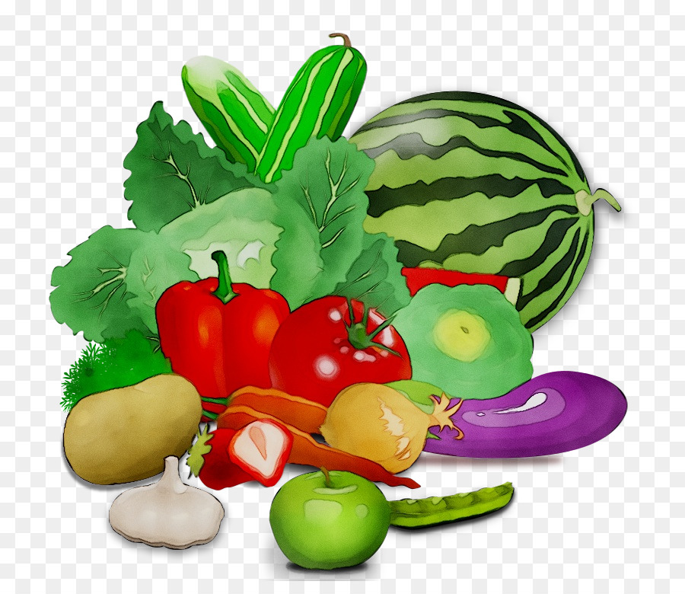«Во саду ли, в огороде»
Рассмотри картинку, прочитай загадку и найди правильный ответ .

Уродилась я на славу ,
Голова , бела, кудрява.
Кто любит щи,
Меня в них ищи. (Капуста)

Кто листочками прикрылся
И в тенечке притаился? -
Зеленые червячки -
В огороде... (Кабачки)

Резкий запах, жгучий вкус,
Но его я не боюсь.
Дольку в день хотя б разок,
Что я кушаю? (Чеснок)

Словно рыжая лиса,
В норке прячется краса,
Только хвост на улице
Солнышком любуется.
Кто в земле зарылся ловко? -
Витаминная... (Морковка)

В домике на веточке
Зелененькие деточки,
Гулять пойдут -
По дорожке побегут,
Не догнать их, ох!
Кто рассыпался? (Горох)

Растет она – в земле,
Известна – в целом мире.
Частенько на столе
Красуется в мундире. (Картошка )
Он никогда и никого
Не обижал на свете.
Чего же плачут от него
И взрослые и дети? (Лук )
Хоть чернил он не видал,
Фиолетовым вдруг стал
И лоснится он похвал
Очень важный …( Баклажан)
Стоит Аленка
В красной рубашонке.
Кто не пройдет,
Всяк поклон отдает. (Земляника)

Кафтан на мне зеленый
И сердце как кумач,
На вкус как сахар сладок,
На вид похож на мяч. ( Арбуз)

Круглое румяное
Я расту на ветке.
Любят меня взрослые
И маленькие дети. ( Яблоко)

Яркие фонарики на кустах висят,
Словно здесь проходит праздничный парад.
Зеленые, красные, желтые плоды,
Кто они такие узнаешь их ты? ( Перец)

У красавца-толстяка
Ярко красные бока
В шляпе с хвостиком синьор ---
Красный спелый …( Помидор)
На нашей грядке чудеса,
На траве лежит звезда!
Может видим дивный сон?
Да, нет же, это…( Патисон)

